**Лабораторный практикум 1**

**Вариант 2**

**Задание:**

Напишите программу для расчета по двум формулам. Предварительно подготовьте тестовые примеры с помощью калькулятора (результаты вычисления по обеим формулам должны совпадать). Класс Math, содержащий математические функции С#, описан на с. 64. Кроме того, для поиска нужной функции можно воспользоваться алфавитным указателем. Методы, отсутствующие в классе, выразите через имеющиеся.

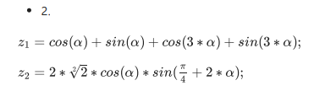

**Решение:**

